广西壮族自治区政务服务中心
自治区文化厅窗口

政务服务指南

事项：全国重点文物保护单位的迁移或者原址重建审核
（“只需跑一次”事项）

咨询电话：0771—5595632
投诉电话： 0771—5595845
广西一体化网上政务服务平台：http://wsbs.gxzf.gov.cn/
一、事项名称
全国重点文物保护单位的迁移或者原址重建审核
二、事项类型
行政许可
三、设定依据
《中华人民共和国文物保护法》（1982年11月19日第五届全国人民代表大会常务委员会令第11号公布实施，2015年4月24日中华人民共和国主席令第28号予以修改）第二十条 建设工程选址，应当尽可能避开不可移动文物；因特殊情况不能避开的，对文物保护单位尽可能实施原址保护。……无法实施原址保护，必须迁移异地保护或者拆除的，应当报省、自治区、直辖市人民政府批准；迁移或者拆除省级文物保护单位的，批准前须征得国务院文物行政部门同意。全国重点文物保护单位不得拆除；需要迁移的，须由省、自治区、直辖市人民政府报国务院批准。第二十条 不可移动文物已经全部毁坏的，应当实施遗址保护，不得在原址重建。但是，因特殊情况需要在原址重建的，由省、自治区、直辖市人民政府文物行政部门报省、自治区、直辖市人民政府批准；全国重点保护文物保护单位需要在原址重建的，由省、自治区、直辖市人民政府报国务院批准。
四、实施主体和承办机构
1.实施主体：自治区文化厅
2.承办机构：自治区政务服务中心2楼文化厅窗口（南宁市怡宾路6号自治区政务服务中心）
五、实施对象
自治区辖区内需要迁移或者原址重建的全国重点文物保护单位。
六、申请方式和申请材料
1.申请方式：现场申请，网上申请
2.申请材料：
序号 | 申请材料名称 | 材料类型 | 是否需电子材料 | 份数 | 规格 | 必要性及  描述 | 来源渠道 | 签名签证要求 | 是否容缺 | 备注
1 | 申请人申请书 | 原件 | 否 | 2 | A4纸 | 必要 | 申请人自备 | 加盖单位公章及法定代表人印鉴 | 否 | 全国重点文物保护单位的迁移所需材料。申请单位名称，拟迁移全国重点文物保护单位的名称，迁移的原因
2 | 建设项目立项批准文件 | 原件与复印件 | 否 | 2 | A4纸 | 必要 | 发展和改革委主管部门 | 加盖“与原件无异”章 | 是 | 全国重点文物保护单位的迁移所需材料
3 | 可行性研究报告或迁移全国重点文物保护单位设计方案（附建设规划图纸） | 原件 | 否 | 2 | A4纸 | 必要 | 申请人自备 | 加盖单位公章及法定代表人印鉴 | 否 | 全国重点文物保护单位的迁移所需材料
4 | 迁移异地保护的，提供异地保护初步设计方案、选址规划图 | 原件 | 否 | 2 | A4纸 | 必要 | 申请人自备 | 加盖单位公章及法定代表人印鉴 | 否 | 全国重点文物保护单位的迁移所需材料
5 | 必须迁移全国重点文物保护单位的理由及文物专家对该文物保护单位价值的鉴定意见及论证评估材料 | 原件与复印件 | 否 | 2 | A4纸 | 必要 | 专家 | 加盖“与原件无异”章 | 否 | 全国重点文物保护单位的迁移所需材料
6 | 申请人申请书 | 原件 | 否 | 2 | A4纸 | 必要 | 申请人自备 | 加盖单位公章及法定代表人印鉴 | 否 | 全国重点文物保护单位的原址重建所需材料。申请机构名称，项目名称；项目负责人姓名及联系方式
7 | 全国重点文物保护单位所在地市、县人民政府的意见书； | 原件与复印件 | 否 | 2 | A4纸 | 必要 | 文物所在地市、县人民政府 | 加盖“与原件无异”章 | 否 | 全国重点文物保护单位的原址重建所需材料
8 | 经城乡规划、文物管理部门批准的城建总体规划、文物保护规划图 | 原件与复印件 | 否 | 2 | A4纸 | 必要 | 城乡规划、文物行政管理部门 | 加盖“与原件无异”章 | 否 | 全国重点文物保护单位的原址重建所需材料。
9 | 重建初步设计方案及图纸（方案文本内容应附原文物的历史资料、图纸、照片等）。 | 原件 | 否 | 2 | A4纸 | 必要 | 申请人自备 | 加盖单位公章及法定代表人印鉴 | 否 | 全国重点文物保护单位的原址重建所需材料

七、特殊审批环节
专家评审（限30个工作日，不计入承诺办结时限）
八、中介服务
该办件事项暂无中介服务
九、办理流程
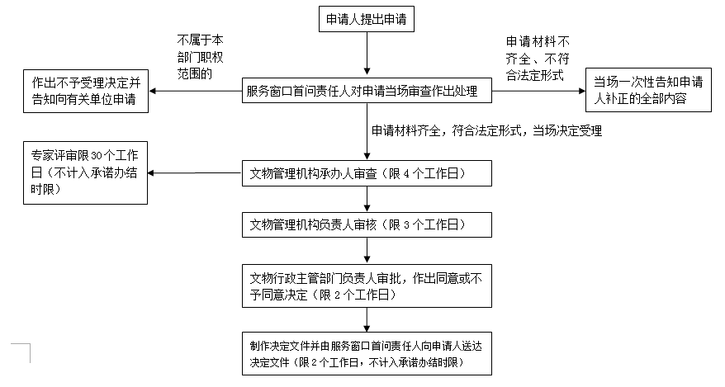

十、办结时限
法定时限：20个工作日 承诺时限：9个工作日
十一、收费标准和支付方式
不收费
十二、容缺受理
1.是否容缺受理：是
2.容缺时限：4个工作日
3.容缺补正方式：邮政寄递 ☑ 电子邮件☑ 传真☑
十三、预约办理
可预约：0771-5595632
十四、结果名称
广西壮族自治区文化厅行政许可决定书
十五、到现场次数
1次
十六、办理进度查询途径
电话查询：0771-5595632
十七、责任事项
1.受理责任：机关、事业单位、企业提交全国重点文物保护单位的迁移或者原址重建的材料，材料齐全的予以受理，对材料不全的一次性告知补齐材料。
2.审查责任：承办处室审查申请材料，组织专家现场检查。
3.决定责任；作出行政许可或者不予行政许可决定，法定告知(不予许可的应当书面告知理由) 。
4.送达责任：准予许可的，制发许可证书或批件，送达并信息公开。
5.监管责任：建立健全监督制度，通过核查反映被许可人从事行政许可事项活动情况的有关材料，履行监督责任。
6.其他法律法规规章文件规定应履行的责任。
十八、追责情形
因不履行或不正确履行行政职责，有下列情形的行政机关及相关工作人员应承担相应的责任：
1.对符合法定条件的全国重点文物保护单位的迁移或者原址重建不予受理、许可的；
2.对不符合有关法律法规的全国重点文物保护单位的迁移或者原址重建而予以审核同意的；
3.未严格审查申报材料，造成纠纷或文物损失的；
4.监管不力或怠于履行职责的；
5.擅自增设、变更涉及全国重点文物保护单位的迁移或者原址重建的审查程序或核准条件的；
6.在全国重点文物保护单位的迁移或者原址重建审批中滥用职权、玩忽职守、徇私舞弊，造成严重后果的；
7.其他违反法律法规规定的行为。

